Pain semoule-kamut
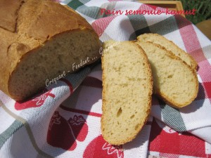 Pour 2 pains
- 320 g d'eau
- 2 càs d'huile d'olive
- 1,5 càc de sel fin
- 250 g de farine T 65
- 100 g de semoule fine
- 150 g de farine de kamut
- 2,5 càc de levure sèche de boulanger ou 12 g de levure fraiche
La plaque du four tapissée de papier cuisson
Préchauffage du four à 190°C (Chaleur étuvée)
Mettre dans la cuve de la MAP, l'eau, l'huile et le sel.
Couvrir avec les farines et la semoule et y cacher la levure.
Mettre en route le programme "Pâte" (1 h 30).
À la fin du programme, déposer la pâte sur le plan de travail légèrement fariné et la dégazer doucement.
Séparer en deux pâtons de 435 g environ et les rouler en boule.
Aplatir avec la main.
Rabattre un tiers du rectangle et aplatir avec les doigts.
Rabattre l'autre pan du rectangle sur un tiers du premier et appuyer avec les doigts.
Plier la pâte en deux et souder les deux morceaux en appuyant fermement.
Déposer le pain sur le plan de travail, soudure en dessous et l'aplatir avec le plat de la main pour lui donner la forme souhaitée (je le voulais court et ventru).
Recommencer avec le deuxième pâton et déposer les deux pains sur la plaque.
Couvrir d'un torchon humide et laisser lever jusqu'à ce que la pâte double de volume.
Faire des grignes et vaporiser avec de l'eau.
Enfourner pour 40 minutes environ.
Laisser refroidir sur une grille.
Couper le pain lorsqu'il est bien froid.

